A08 Inicio Milán - Fin Zagreb

Padua

Opatija

Florencia

Trogir

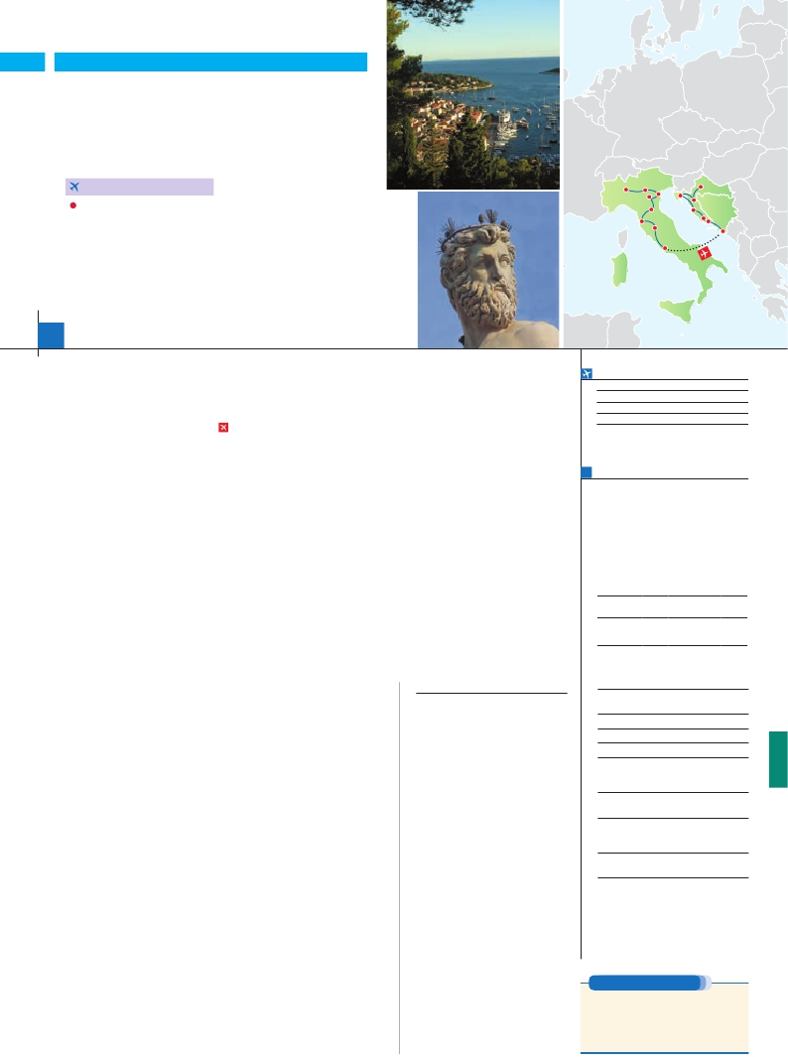

ITALIA CLÁSICA

**+** BELLEZAS DE CROACIA

**2** noches en Roma,**2** Florencia,**2** Venecia,**1** Milán,**2** Dubrovnik,**1** Split,

**2** Opatija y**2** Zagreb

**ROMA-DUBROVNIK EN AVIóN**

EN MEDIA PENSIóN

**Además de las visitas panorámicas a Venecia, Florencia, Roma, Dubrovnik**

**Split, Zadar, Plitvice y Zagreb se incluye:**

• Crucero por la Laguna Veneciana

• Verona, Padua, Asís, Bolonia, Pisa, Siena

• Roma Barroca. Museos Vaticanos y Capilla Sixtina

• Visita al Palacio Rector en Dubrovnik (con entradas)

• Palacio de Diocleciano en Split (con entradas)

• Parque Nacional de Plitvice (con entradas)

15 días

...  desde 2.030 $ USA

Milán Verona Venecia Zagreb

Plitvice

Zadar

Pisa

Siena Split

Roma

Dubrovnik

**DÍA 1.** (Domingo)**MILÁN**

Ciudad     Baja   Media Alta  Spto.

Traslados aeropuerto-hotel-aeropuerto(1).

Guía correo y asistencia desde el

Llegada a Milán, asistencia en el aeropuerto y

traslado al hotel. Tiempo libre. Cena y alojamiento.

**DÍA 2.** (Lunes)**MILÁN-VERONA-VENECIA**

Desayuno buffet. Tiempo libre. Salida hacia

Verona, la ciudad de Romeo y Julieta. Tiempo

libre para visitar la casa de Julieta. Continuación

del viaje hasta Venecia. Cena y alojamiento.

**DÍA 3.** (Martes)**VENECIA**

Desayuno buffet. Por la mañana, traslado ha-

cia la Plaza de San Marcos. Efectuaremos un

crucero en barco por la laguna y las bellas islas

venecianas. Empezaremos nuestra visita pano-

rámica por la impresionante Plaza de San Mar-

cos. A continuación visita a una fábrica de cristal

de Murano. Tiempo libre. Cena y alojamiento.

**DÍA 4.** (Miércoles)**VENECIA-PADUA-**

**BOLONIA-PISA-FLORENCIA**

Desayuno buffet. Salida hacia Padua, donde

destaca su magnífica Plaza Prato della Valle

y la Basílica de San Antonio. A través de la

Vía Emilia llegaremos a la ciudad de Bolonia.

Tiempo libre. Continuación del viaje hacia Pisa,

ciudad toscana que tiene un conjunto de belleza

singular en la Plaza de los Milagros; la Catedral,

el Baptisterio y la Torre Inclinada. Salida hacia

Florencia. Cena y alojamiento.

**DÍA 5.** (Jueves)**FLORENCIA**

Desayuno buffet. Visita panorámica de la

ciudad; tras los pasos de Leonardo y Miguel

Ángel, nos acercaremos a conocer las claves

del Renacimiento. Almuerzo. Resto del día li-

bre que podrá dedicar a pasear por el famoso

mercado de la Paja o el de San Lorenzo, o visi-

tar por su cuenta los Museos Florentinos y la

Academia. Alojamiento.

**DÍA 6.** (Viernes)**FLORENCIA-SIENA-ROMA**

Desayuno buffet. Salida hacia Siena, el único

modelo vivo de ciudad medieval. Continuación

del viaje hasta Roma. Almuerzo. Presentamos

la capital del Tiber con una visita panorámica

en autobús al corazón de la Roma antigua, co-

nociendo la Isla Tiberina y el Trastevere, las

colinas del Aventino y la colina del Palatino.

Asimismo podremos admirar también el Coli-

seo, el Circo Máximo, o el Arco de Triunfo de

Constantino y la Plaza de Venecia y el Cam-

pidoglio. Por la tarde, visita incluida a Roma

barroca: recorrido por las principales plazas de

la ciudad. Alojamiento.

**DÍA 7.** (Sábado)**ROMA**

Desayuno buffet. Hoy tenemos incluida una

preciosa visita a los Museos Vaticanos, Ca-

pilla Sixtina y el interior de la Basílica de San

Pedro. Almuerzo. Tiempo libre durante el cual

tendrá oportunidad de visitar por su cuenta las

Basílicas Mayores y Catacumbas; Santa

María la Mayor. Alojamiento.

**DÍA 8.** (Domingo)**ROMA-DUBROVNIK**

Viaje en avión

Si lo desea podemos facilitarle este billete de avión

por 150 $ (neto). Tasas incluidas.

Desayuno buffet. A la hora que se indique,

traslado incluido al aeropuerto para embar-

car en avión con destino Dubrovnik (vuelo no

incluido). Llegada y traslado incluido al hotel.

Cena y Alojamiento.

**DÍA 9.** (Lunes)**DUBROVNIK**

Desayuno buffet. Visita panorámica incluida

de la ciudad de Dubrovnik más conocida

como la “Perla del Adriático”. Durante la vi-

sita panorámica recorreremos a pie el casco

antiguo para admirar la catedral y el Monasterio

Franciscano. Visitaremos el Monasterio de los

Dominicos y el Palacio Rector. A continua-

ción, excursión opcional al Archipiélago de

Elafit. Tiempo libre durante el cual tendrán la

posibilidad de disfrutar de un baño en una de

las pocas playas de arena del país. Regreso a

Dubrovnik. Cena y alojamiento.

**DÍA 10.** (Martes)**DUBROVNIK-SPLIT**

Desayuno buffet. Salida hacia Split, ciudad

principal de Dalmacia y la más importante de

todo el Adriático. Llegada a Split. Visita pano-

rámica incluida de la ciudad donde veremos

el Palacio de Diocleciano el cual ofrece restos

arqueológicos muy interesantes como la forta-

leza y el Templo de Júpiter. Dentro de este re-

cinto también se encuentra la Catedral de San

Domnio, antiguo Mausoleo de Diocleciano. En

el exterior permanecen algunos edificios media-

vales, entre ellos el Ayuntamiento del siglo XV.

Cena y alojamiento.

**DÍA 11.** (Miércoles)**SPLIT-TROGIR-**

**ZADAR-OPATIJA**

Desayuno buffet. Continuación del viaje hacia

Trogir, ciudad de la costa adriática situada so-

bre un islote en el canal que separa el continente

y la isla de Ciovo. Salida por la costa Adriática

para llegar a Zadar. Visita panorámica in-

cluida: la iglesia de San Francisco del siglo

XVII, la iglesia de San Donato con aspecto de

castillo y planta circular del siglo IX. Continuación

hasta Opatija, bella localidad termal de gran tra-

dición turística. Cena y alojamiento.

**DÍA 12.** (Jueves)**OPATIJA**

**Excursión a la península de Istria.**

Desayuno buffet. Visita panorámica de Opa-

tija. Relizaremos una excursión a la maravillosa

península de Istria, donde podremos visitar

Pula. Regreso a Opatija. Cena y alojamiento.

**DÍA 13.** (Viernes)**OPATIJA-PLITVICE-**

**ZAGREB**

Desayuno buffet. Salida hacia Plitvice, dónde

realizaremos la visita incluida al impresionante

Parque Nacional de los Lagos de Plitvice.

Los lagos se extienden entra Mala Kapela y Pl-

jesevica, a lo largo de ocho kilómetros. El más

alto es el de Prosec y el de mayor extensión y

profundidad es el de Kozjak. Continuación del

viaje con destino Zagreb. Cena y alojamiento.

**DÍA 14.** (Sábado)**ZAGREB**

Desayuno buffet. Por la mañana efectuare-

mos la visita panorámica de la ciudad. La

ciudad se asentó sobre las ciudades gemelas

de Gradec y Kaptol en un cerro que miraba ha-

cia la llanura del río Sava. Gradec (que significa

“pueblito”), fue fortificado contra los ataques de

los tártaros en el siglo XIII. En Kaptol, antiguo

asentamiento religioso, destaca su Palacio

Episcopal. Tiempo libre. Cena y alojamiento.

**DÍA 15.** (Domingo)**ZAGREB**

Desayuno buffet. Fin del viaje y nuestros ser-

vicios.

**INCLUIDO EN EL TOUR**

l

l

primer momento de llegada a Italia

hasta el final.

l Estancia en hoteles indicados o

similares, en habitaciones dobles con

baño o ducha.

l Comidas: Desayuno buffet y 14

comidas (bebidas no incluidas)

l Visitas con guía local: Panorámica de

Venecia, Florencia y Roma.

Panorámica de Dubrovnik, Monasterio

de los Dominicos y Palacio Rector

con entradas, Panorámica de Split,

Palacio del Diocleciano con entrada,

Panorámica de Trogir, Panorámica de

Zadar, Parque de Plitvice con entrada y

Panorámica de Zagreb.

l Visitas explicadas por nuestro guía

correo: Verona; Padua; Asís, Bolonia.

l Otros atractivos incluidos en el viaje:

Recorrido en barco por las típicas islas

venecianas; cruce de la Laguna de

Venecia, en barco privado de regreso

al hotel.

l Visitas a Basílicas: S. Antonio en

Padua y S. Francisco de Asís.

l Tasas de alojamiento en Italia

l Seguro de viaje.

Ver resto de incluido en págs. 43 y 89.

(1) No incluido el traslado del día 15.

**FECHAS DE INICIO MILÁN**

Junio        11  25

Julio          9  23

Agosto        6  20

Septiembre     3

n T. Baja n T. Media n T. Alta

**PRECIOS POR PERSONA $ USA en hab. doble**

n Temporada Baja.. . . . . . . . . . . . .   2.030

n Temporada Media. . . . . . . . . . . .   2.195

n Temporada Alta. . . . . . . . . . . . . .   2.250

Spto. habitación individual. . . . . . . .    770

Bono de anulación sin gastos . . . . .     30

•**NOCHES EXTRAS por persona en AD**

Indiv.

Milán..........   75   80  105   60

Zagreb........   75   90  105   70

**HOTELES previstos o similares**

**Milán**    Milano Niguarda****    Bresso

Century ****         Ciudad

**Roma**    Fleming/NH Area ****  Ciudad

**Florencia**  Villa Gabriele ****     Ciudad

**Venecia**  Villa Fiorita ****     Monastier

**Dubrovnik(1)** Babin Kuk***       Ciudad

Petka/Ivka***       Ciudad

Vis/Lero***         Ciudad

**Split**     President Split ****    Centro

Katarina ****      Dugopolje

**Opatija(2)**  Liburnia Htls. ***/****   Ciudad

Grand/Agava ****     Ciudad

Adriatic ***/****      Ciudad

**Zagreb**   Panorama ****       Ciudad

International ****      Ciudad

Ver resto de hoteles en págs. 43 y 89.

**NOTAS**

Ver resto de notas en págs. 43 y 89.

**PRE O POST VIAJE**

• Si lo desea, añada 3 días extras en Madrid o Lisboa,

o participe en un tour por Andalucía de 5 días.

Madrid ....................  3 d / 2 n desde 235 $ ver pág. 237

Lisboa .....................  3 d / 2 n desde 370 $ ver pág. 238

Andalucía y Toledo. 5 d / 4 n desde 835 $ ver pág. 239

131 PANAVISIÓN